Pressemappe zur 14. NORDPFERD vom 12. – 14. April 2024
Die 14. NORDPFERD vom 12. – 14. April 2024 kommt näher und wird erneut die Holstenhallen Neumünster in ein Eldorado für Pferdefreunde verwandeln, und das noch größer und fantasievoller als bisher! Die Aufregung steigt… Dankbar und glücklich ist das NORDPFERD-Team in seinem neuen, jährlichen Turnus angekommen und freut sich sehr über die große Nachfrage und die positiven Reaktionen der Aussteller und Besucher. Bereits zum Jahreswechsel waren die Messestände komplett ausgebucht. Ein schöner Ansporn, das beliebte Breitensport-Pferdeevent weiter zu entwickeln, neue Elemente einzubinden, an Details zu feilen und alles zu geben, damit die NORDPFERD mit ihrem umfangreichen Programm auch 2024 wieder vielen Reitern Freude bereitet. Mit Liebe und Engagement wurden die Vorbereitungen getroffen, um ans Ziel zu kommen: Eine Erlebnis-Pferdemesse anzubieten, die jedem Besucher beste Unterhaltung und Information vermittelt, und zu der Pferdeliebhaber mit Vergnügen kommen. Auf unsere Frage, was denn das Geheimnis der NORDPFERD ist, in einer schwierigen Zeit gegen den Strom zu schwimmen und diesen Zuspruch zu bekommen, antwortet Projektleiterin Birgit Wolf: „Ich denke, es ist das Menschliche… Wir leben diese Aufgabe und begegnen Akteuren, Ausstellern und Besuchern immer freundlich und aufmerksam. Wir setzen auf Zusammenhalt und Gemeinsamkeit, dadurch ist ein familiäres Miteinander gewachsen. Jeder kann sich bei uns wohlfühlen.“ Dabei sind die Zeiten für alle nicht einfacher geworden, die Aufgaben und Kosten sind ebenso gewachsen wie die eigene Messlatte. Die Welt hat sich verändert, auch die Welt der Pferde und Ihrer Halter und Reiter. „Wir alle sind gefordert, gemeinsam für unsere Tiere, deren Wohlergehen und unseren Breitensport einzutreten und füreinander da zu sein“, sagt Wolf. Vor allem vor dem Hintergrund, dass Breitensport und Engagement in Vereinen und im Umgang mit Tieren gerade für junge Menschen heute wichtiger ist als je zuvor, denn Freizeitreiten vermittelt Lebensfreude und Halt in dieser komplizierten Zeit. Die NORDPFERD hat ihren Freundeskreis und ist in der Pferdestadt Neumünster genauso zur Institution geworden wie in ganz Norddeutschland. Und damit das so bleibt, haben die Veranstalter einiges erneuert.

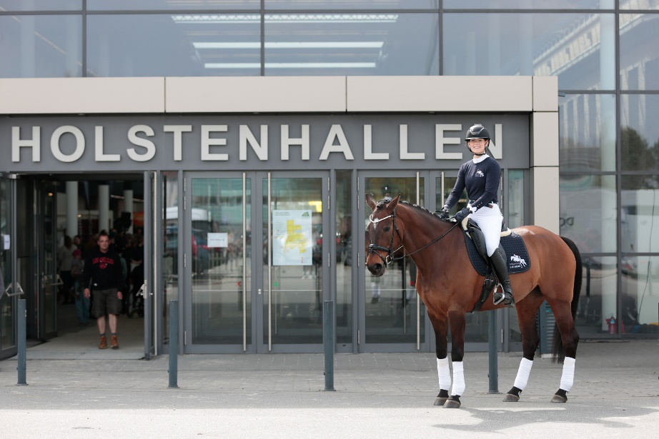

Das ist 2024 neu:
In diesem Jahr wird der Seminarbereich Praxis erstmals ausgelagert in ein Zelt, und das wird besonders gut zu finden sein, da es sich um ein dekoratives Zirkuszelt handelt. Dadurch wird die Reitfläche für die Demonstrationen großzügiger, und die Wege für die Pferde sind sicherer. Auch einer steigenden Besucherzahl wird damit Rechnung getragen. Im Forum (Halle 6) entsteht auf diese Weise ein neuer Block mit verschiedenen Ausstellungsständen – mehr Vielfalt und neue, interessante Angebote für Sie!
Der Außenbereich Ost (vorne direkt am Eingang) wird Standort für das Seminarzelt und insgesamt vergrößert. Es gibt also zwei Außenbereiche, die für mehr Platz sorgen. Der Einlass durchs Kassenzelt befindet sich auf der linken Seite (Besucherparkplatz), für Online-Ticketbucher gibt es einen seitlichen Schnelleingang. Neue, auch internationale Aussteller bekommen eine Bühne, und es gibt ein erweitertes Gastro-Angebot – dadurch werden Wartezeiten an den Gastro-Ständen vermieden, und es entsteht mehr Vielfalt.
In unserem Seminarzelt wird am Samstag um 12.00 Uhr eine Modenschau präsentiert, hier kann man sich Appetit auf Reitmode und Accessoires holen – Spaß inbegriffen! Die Outfits sind dann bei unseren Ausstellern erhältlich.
Diese Maßnahmen schaffen Platz für neue, attraktive Anbieter. In der Halle 3 an Stand 327 finden Sie z. B. lebendige Infos zum Thema Working Equitation, präsentiert von Cordis Saddle und dem Pferdeparadies Pokorra. Alexa Pokorra reitet seit 2019 im Deutschen Bundeskader Working Equitation und ist in der Szene erfolgreich. Für Fahrsportfreunde gibt es eine Meldestelle der Fahrergemeinschaft Schleswig-Holstein/Hamburg e.V. für den Fahrer-Cup mit Fahrer-Treff in Halle 6 (Stand 632), hier kann man sich also nach Herzenslust austauschen. Auch sonst lohnt sich der Blick in die Ausstellerliste!
Im Bereich Nord (Halle 6 hinter dem Fahrertreff) befindet sich eine Bargeld-Auszahlungsstelle, falls man sich zu einem spontanen Einkauf entschließt.
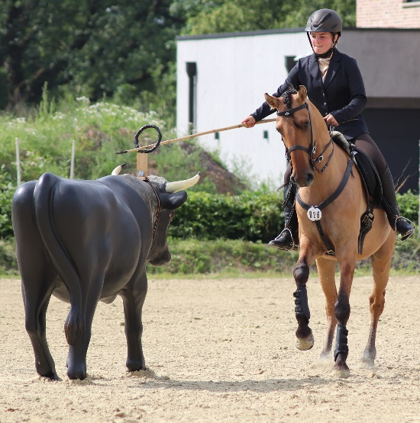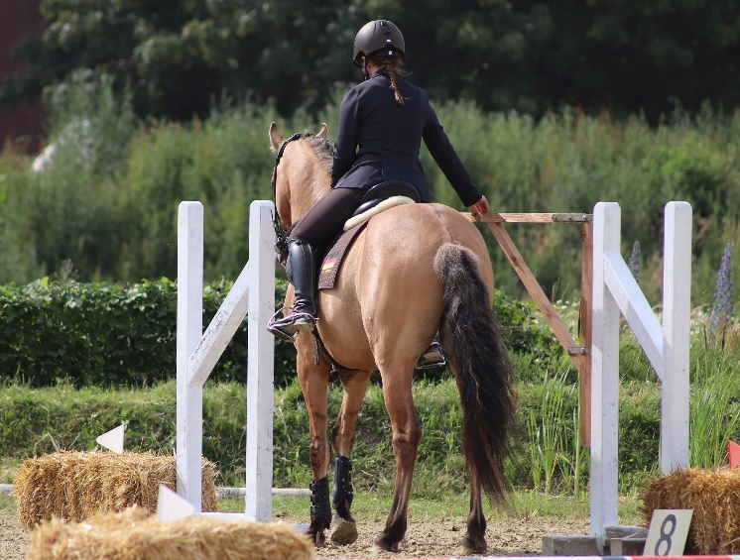
Fotoshooting: Bei uns auf der Pressekonferenz ist Alexa Pokorra, die aktuell in der Working Equitation Masterclass reitet – der höchsten Klasse! Working Equitation, Stand 327, Halle 3 (Alexa Pokorra)
Verschiedene hinzugekommene Anbieter bereichern unsere Ausstellervielfalt und das Shopping-Erlebnis. Dabei werden alle verfügbaren Messehallen genutzt, 250 Aussteller füllen mit verschiedensten Produkten rund ums Pferd die Hallen 1 – 7, und zwei Außenbereiche stehen für große Exponate wie verschiedene Anhänger, Landtechnik oder Nutzfahrzeuge zur Verfügung. Vertreten sind neben deutschen Ausstellern auch internationale Anbieter aus Dänemark, Schweden, den Niederlanden, Österreich, Polen, England, Spanien und Italien. Themen sind dabei in diesem Jahr spezielle Futtermittel und Nischenprodukte sowie verschiedene Sättel, insbesondere Maß- und Sonderanfertigungen. Aber auch ganz neue Transportfahrzeug-Varianten, Kutschen / Fahrsport, handgefertigte Sattelschränke und interessante Therapiemethoden sind ebenso zu sehen. Wie besondere Reitmoden für jeden Geldbeutel und Geschmack.
In der Halle 6 wird es erstmals eine „NORDPFERD-Pinwand“ geben, an der jeder Besucher seine Nachrichten anheften kann – Jobangebote, Kontakte und Austausch unter Reitern finden hier ihren Platz, und wer interessiert ist, kann sich die Nachrichten abfotografieren und in Verbindung treten. Für die Inhalte sind die Inserenten selbst verantwortlich.
Neu und vielseitig sind wie immer alle NORDPFERD-Programme, und darauf sind wir stolz: Ein buntes, ausgesuchtes Tagesprogramm, zwei informative Seminarreihen und eine faszinierende Abendshow. Erneut wird die Premiere eines neuen Theaterstücks präsentiert, das Schauspieler-Ensemble wurde vergrößert, und mit viel Detailarbeit wurden die Elemente verflochten. „Ein Pferdetheaterstück zu inszenieren, ist eine echte Herausforderung“, erzählt Birgit Wolf, die seit 2009 für die Dramaturgie und das Schauspiel verantwortlich ist. Gemeinsam mit den Organisatoren der Schaubilder Katrin Stolz und Jörg Thurow steckt sie viel Herzblut und Gedankengut in jedes neue Stück. „Wir arbeiten eng zusammen und sind immer im Austausch“, erklärt Wolf, „uns genügt es nicht mehr, einfach 12 Schaubilder einzukaufen und abzuspulen. Wir möchten etwas Einzigartiges, Besonderes zeigen, Wiederholungen kommen nicht in Frage. Pferdetheater ist eine echte Herausforderung für alle Beteiligten. Da fließt in den Proben so mancher Schweißtropfen und auch mal ein paar Tränchen.“ Das weiß auch die Regisseurin Katrin Stolz, die mit allen Fasern mitfiebert, bis die Show erfolgreich gelaufen ist – denn es gibt nur einen einzigen gemeinsamen Probentag für alle: Profis, Semiprofis und Vereine, die sich an die Aufgabe herantrauen. Und dabei wachsen Reiter*innen, Schauspieler*innen und Mitwirkende über sich hinaus.
Das lohnt sich: wer am Tagesprogramm und seiner Vielfalt bereits Freude hatte, den wird die Pferdetheater-Premiere mit 12 nagelneuen Schaubildern und einer unterhaltsamen Story begeistern – und zwar Familien und Pferdefreunde gleichermaßen.
Was mit Sicherheit gleich und erhalten bleibt, ist der familiäre, lebendige Puls der NORDPFERD, das gesellige und bereichernde Miteinander und die angenehme Atmosphäre. Fühlen Sie sich wohl bei uns! 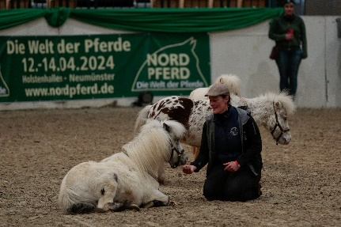
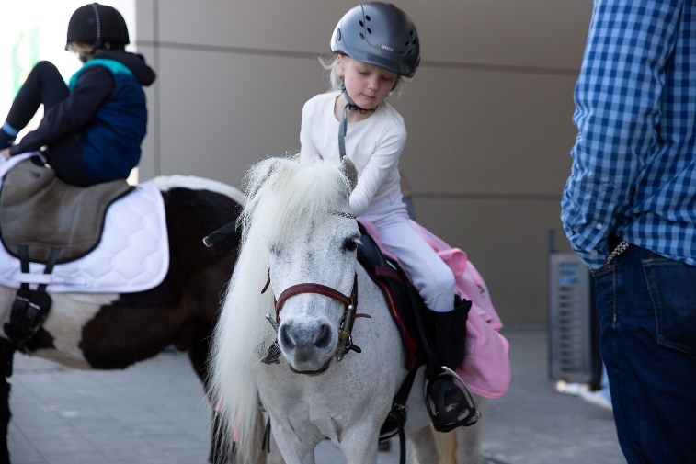
Verbände auf der NORDPFERD
Auch 2024 sind wieder viele bedeutende Verbände bei uns vertreten: Der Pferdesportverband Schleswig-Holstein, der Verband der Freizeitreiter VFD, der Holsteiner Verband, die IG Fjordpferd, der DFZ (Friesenzüchter), die IG Welsh, IG New Forest Pony, die Shagya Araber und Working Equitation sind einige davon – eine tolle Vielfalt! Wir freuen uns, auch 2024 wieder die Holsteiner aktiv auf der NORDPFERD begrüßen zu dürfen: Es wird auch diesmal einen Stand des Holsteiner Verbands geben (Stand 605) – und zu unserer Freude sind diese herrlichen Pferde auch in unseren Programmen vertreten.
Die Fahrergemeinschaft Schleswig-Holstein/Hamburg bietet im Forum (Halle 6, Stand 632) ihre Meldestelle für den Nordpferd-Fahrercup und einen Fahrertreffpunkt an, an dem auch Vorträge zu Fahrsportthemen angeboten werden und ein reger Austausch für Fahrer vorgesehen ist.
In unserer Abendshow erleben Sie die Holsteiner Springquadrille in einem fantasievollen Schaubild mit sechs Springreitern und zwei Deko-Reitern.
Im Team sind Carmen Brodersen, Joanna Marie Brodersen, Madita Bruhn, Lina Jensen, Jessica Losigkeit und Carola Körner. Halten Sie die Luft an – hier wird herausragendes reiterliches Können in atemberaubendem Tempo präsentiert!
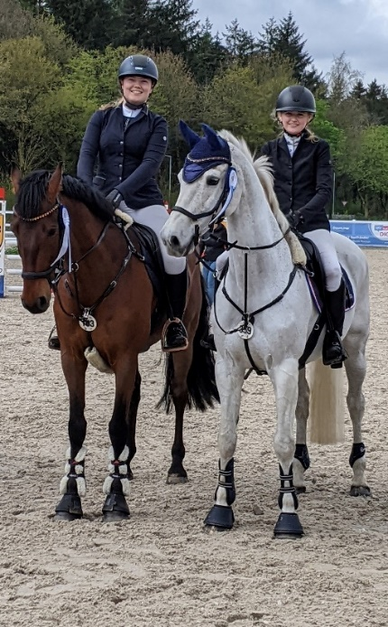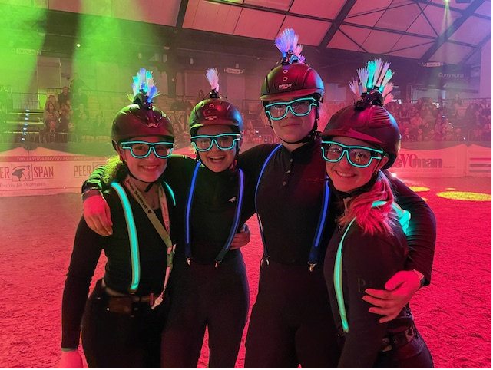
Holsteiner Springquadrille „die Holsteiner Girls“
Tier- und Umweltschutz auf der NORDPFERD
„Für uns ist der Tierschutz ein wichtiges Thema“, erklärt Geschäftsführer Janne Ovens, „Gerne bieten wir Tier- und Naturschutzverbänden eine Bühne: Bei uns sind bereits als gern gesehene Stammgäste die ‚Pferdeklappe e. V.‘, der wir von Herzen zum zehnjährigen Jubiläum gratulieren, der Verein ‚4 Hufe im Glück‘ und die ‚Riders for Future‘.“

…und was gibt es zu sehen? Die Seminarreihen:
Dr. Wilma Westermann zeichnet auch in diesem Jahr verantwortlich für die Zusammenstellung unserer Seminarreihen. Zentrale Themen sind Pferdegesundheit allgemein, Umgang / Training, Futterberatung, der Sattel, Reiten, Sicherheit und Vorsorge. Erfahren Sie z. b. mehr über unpassende Sättel und die Pferdeanatomie, Wege aus der Schiefe, Gebisse, Stressbewältigung, Osteopathie und die Behandlung von Nervenschmerzen.
Im Halbstundentakt gibt es wertvolle Information unterhaltsam dargeboten an zwei Standorten – im Vortragsbereich Halle 6 (Forum) und mit Pferden im Balios-Ring im neuen Zelt, Außenbereich Ost. Alle Referenten stehen im Anschluss für Fragen zur Verfügung. Wertvolles Wissen ist nicht langweilig!
Für alle, die Ihren Besuch planen möchten: Die Ablauflisten für die drei Tage finden Sie auf www.nordpferd.de unter „Programme“.
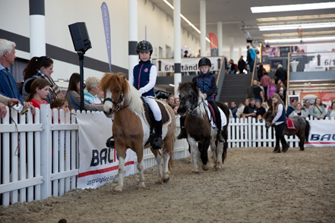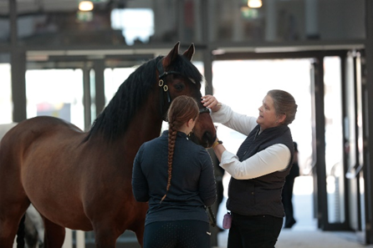
Seminare Praxis
Tagesprogramm:
Unser Tagesprogramm, zusammengestellt von Yvonne Gähler, wird die Besucher bestens unterhalten! „Zu unserer Freude ist die Zahl und Vielfalt der Bewerbungen fürs Tagesprogramm angestiegen, und das bedeutet für die Besucher: Ein noch bunteres, abwechslungsreiches Programm an allen drei Tagen mit Hunderten schöner Pferde der verschiedensten Rassen“, erklärt Yvonne Gähler. Temperamentvoll wird es beim Fahrer-Cup mit rasanten Kutschfahrten, bei denen manchem Betrachter der Atem stockt.
Vereine und Trainer haben sich viele fantasievolle Darbietungen ausgedacht, z. B. ein Dance-Battle Menorca/Irland, „Hafi Potter– mit den Haflingern nach Hogwarts“, „Schwer verliebt“ oder „Zauber der Verständigung“ mit der faszinierenden Belgierin Iseulys Deslé. Stunt-Livetraining, Faszination Fahrsport und Working Equitation lassen den Puls höher schlagen. Beste Unterhaltung und tolle Pferde vieler Rassen nonstop!
Der Ablaufplan liegt bei und ist auf www.nordpferd.de zu finden.

Die Abendshow: „Moments“ - eine neue Pferdetheater-Premiere
Auch 2024 bietet die NORDPFERD wieder eine Pferdetheater-Premiere an, für „Moments“ wurde das Schauspieler-Ensemble um eine Darstellerin und eine Zweitbesetzung ergänzt.
„Moments – verloren in der Zeit“ erzählt die Geschichte einer unfreiwilligen Zeitreise – Unterhaltsam, spannend und ein bisschen komödiantisch. Was passiert, wenn ein Mensch etwas ausprobiert, dem er eigentlich nicht gewachsen ist? Im Jahr 1050 lebt Galdur, ein mittelloser Barde mit großen Träumen. Er möchte gerne von der Seherin Sophia lernen, wie sie ihre magischen Arzneien herstellt, aber Sophia hat überhaupt kein Interesse an ihm. Da stiehlt er kurzerhand ein Pulver und probiert es aus – und prompt geht es schief. Eine Odyssee durch die Zeit beginnt, und unterwegs nimmt er „aus Versehen“ zwei Personen mit: Ein Paar in unserer Gegenwart, dass in einem Konflikt steckt, gerät in den Strudel hinein und reist notgedrungen mit Galdur durch die Jahrhunderte. Das magische Pulver wird immer weniger – wie sollen sie bloß wieder nach Hause kommen?
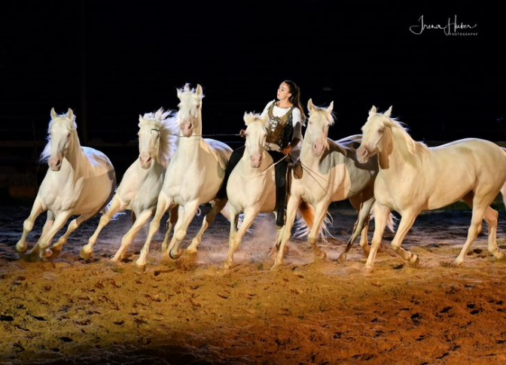 Iseulys Deslé
Zu sehen sind 12 herausragende, brandneue Pferdeschaubilder zwischen stimmungsvoll und rasant, jedes für sich eine bemerkenswerte Darbietung, präsentiert von versierten Reitern auf wunderschönen Pferden.
Zu sehen sind Working Equitation und Damensattelreiten, Fahrsport und Stunt-Einlagen, die Holsteiner Springquadrille und Mini-Shettys, Pferd und Hund, die opulenten Gruppenbilder der Showreitgruppe Doma Clasica und als besonderer Leckerbissen eine exklusive Freiheitsdressur mit sechs Pferden, gezeigt von der einzigartigen Iseulys Deslé aus Belgien.
Glamouröse Details wie schillerndes Spiel mit Nebel und Licht, der erste Indoor-Einsatz der grazilen „Windpferde“, stimmgewaltiger und gefühlvoller Live-Gesang und hochästhetische Akrobatik verleihen dieser Show ihren Zauber – Gänsehaut-Momente inklusive!

Das sind die Schaubilder und Akteure der Abendshow:

Einstiegsszene Schauspieler, Sarah Celine Winter mit Fjordpferd Beginn: 19.30 Uhr
1 Aufbruch in die Zeitreise - Shettys Gestüt Floggensee
2 Jahrmarkt in der Renaissance - Damensattelgruppe Side by Side
3 Ein rasanter Wettkampf - Ton Duivenvoorden und Partnerin (Working Equitation)
4 Der König der Diebe – Stuntreiterin Sandra Strietz und unsere Kinderstatisten
5 Space Driver: In ferner Zukunft - Susann Lamp (Kutschenbild)
6 "White Dreams" - Doma Clasica, Gesang und Windpferde
P A U S E
7 Jagd im Wald der Träume - Holsteiner Springquadrille
8 Die wilden Siebziger - Doma Clasica
9 zwei Kleine in den "goldenen Zwanzigern" - Julie Denise Lichte mit Luna und Sarah Sumfleth mit Ernie (Mini Shettys)
10 Irrwege - Andrea Schmitz und Karen Uecker (Pferde und Hund)
11 Der Traum von Freiheit - Iseulys Deslé (6 Pferde)
12 Hoffnung und Liebe - Abschlussbild mit Doma Clasica, allen Schauspielern, Sängern und Windpferden
13 FINALE Ende: ca. 22.30 Uhr

Der Kartenvorverkauf läuft auf Hochtouren, noch gibt es Tickets auf www.nordpferd.de oder über die Ticket-Hotline 0761 – 888 499 99 (6.00 bis 22.00 Uhr).
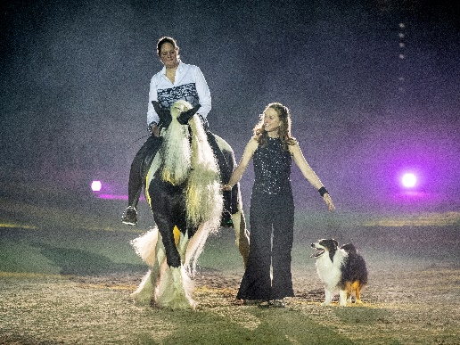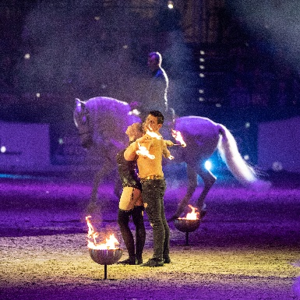
Freuen Sie sich mit uns auf die NORDPFERD, die jährliche Bühne im Norden für den Pferde-Breitensport mit all seinen Facetten! Für jeden wird etwas dabei sein, die umfangreiche Breitensportmesse möchte für Freizeitreiter, Semiprofis und Züchter genau so lebendig und interessant sein wie für Opas und Enkel, die zum Spaß hingehen. Die Vielfalt der Programme und Angebote ist daher allen Aktiven sehr wichtig.
„Wir geben alles, um die NORDPFERD und ihre Programme noch schöner und erlebnisreicher zu machen,“ sagt Wolf und fügt lächelnd hinzu: „Schließlich haben wir einen Ruf zu verteidigen.“
Messe & Marketing GmbH – März 2024 – Birgit Wolf, Kontakt: wolf@nordpferd.de

